参考答案

- [12分] 用英文解释：
- Transaction：A transaction is a unit of program execution that accesses and possibly updates various data items.
- DBMS：A database management system consists of a collection of interrelated data and a collection of programs to access that data.
- Data model：A collection of conceptual tools for describing data, data relationships, data semantics, and data constraints.
- [20分] 选择题：
A. B.C.A.B.C.A.B.D.A
三、[8分] 请设计一个体育比赛技术统计数据库。数据库对每个运动员保存个人记录，包括：姓名、性别、年龄、身份证号。对每项比赛存有：比赛编号、比赛时间、地点、比分、参加比赛的球队名称。还应记录上场队员在每场比赛的统计数据，包括：进球数、助攻次数。画出相应的E-R图，并加以必要的说明。
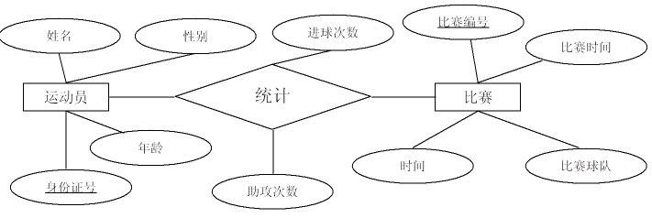
四、[8分] 根据下面的E-R图设计关系数据库，要求指出相应的主键和外键。
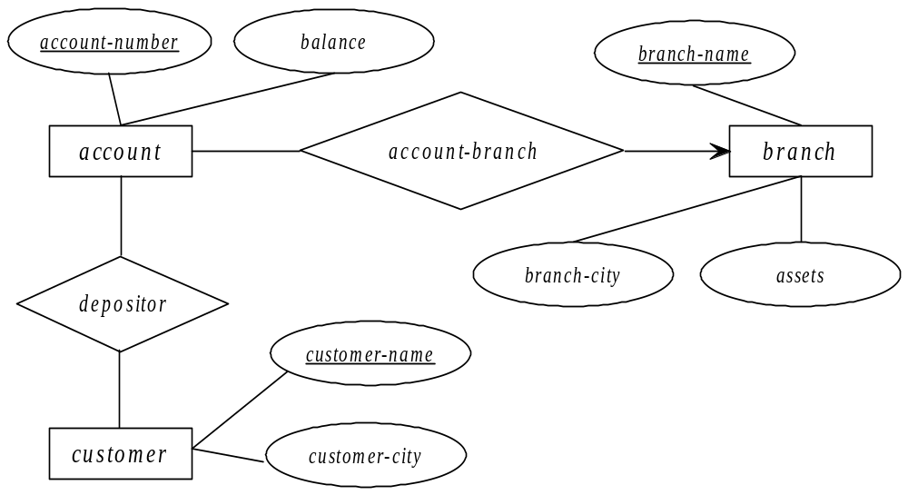
account (account_number, balance, branch_name) primary key (account_number)
foreign key (branch_name)
branch (branch_name, branch_city, assets) primary key (branch_name)
customer (customer_name, customer_city) primary key (customer_name)
depositor (account_number, customer_name)
primary key (account_number, customer_name)
foreign key (account_number)
foreign key (customer_name)
五、[12分] 考虑下图所示员工数据库。为下面每个查询语句写出SQL表达式。
employee(employee-name, street, city)
works(employee-name, company-name, salary)
company(company-name, city)
ａ. 找出不为First Bank Corporation工作的所有员工的名字
select employee-name
from works
where company-name !=’ First Bank Corporation’
ｂ. 修改数据库，使得Jones现在居住在Newtown市
update employee
set city=’ Newtown’
where employee-name=’ Jones’
ｃ．找出各个公司员工的平均工资，并按照公司名称排序（逆序）。
Select company-name, avg (salary)
From works
Group by company-name
Order by company-name desc
d． 删除works关系中的所有元组。
Delete from works
六、[10分] 关于关系模式R=(A, B, C, D, E) 的函数依赖集F如下所示，
ABC
CDE
BD
EA
ａ. 计算正则覆盖F_{C}
ｂ. 计算闭包(AB)⁺
答：F_{C}={ ABC，CDE，BD，EA }
(AB)⁺=ABCDE
七、[10分] 设有属于1NF的关系模式R=（A, B, C, D, E），R上的函数依赖集F={ ABC，CDE，BD，EA }。
下面是R的两个分解
（1） η＝｛R₁=( A, B, C )和R₂(A, D, E )｝
（2） ζ＝｛R₁=( A, B, C )和R₂ ( C, D, E )｝
试判别η，ζ是否为无损连接分解，为什么？
答：η是无损连接分解, ζ不是无损连接分解

八、[10分] 设有属于1NF的关系模式R=（A, B, C, D, E），R上的函数依赖集F={ ABC, CDE, BD, AD }。求满足3NF分解的关系模式。
答：R1={ABC}, R2={CDE}, R3={BD}

九、[10分] 考虑如下所示的优先图，相应的调度是冲突可串行化的吗？如果是，请给出串行化调度次序。
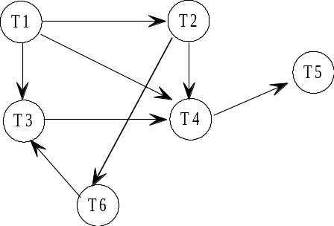

T1,T2,T6,T3,T4,T5

